San Carlos Borromeo, Obispo  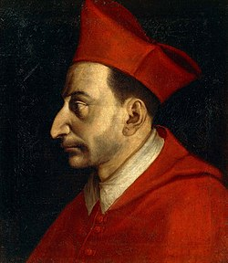 | DESAFIO VIRTUAL – No. 266  Servicio de información  03/11/2025  Prof. Oscar Lobo i Oconitrillo  oscargdolobo1951@gmail.com  Tel.8549-1995

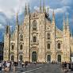
San Carlos Borromeo, obispo - El célebre obispo de Milán, nació en Arona (Lombardía) el año 1538. Su tío, el papa Pío IV, lo hizo cardenal a los 24 años y le encargó la administración de los Estados Pontificios. Fue uno de los grandes obispos del siglo XVI. A su sabiduría y talento se debe, en gran parte, que se terminara exitosamente el Concilio de Trento. Celebró sínodos y concilios, estableció colegios, renovó el espíritu de su clero y de las congregaciones religiosas. Su reglamentación del seminario diocesano de Milán, sirvió luego para toda la Iglesia. Murió en Milán a los 46 años, el 3 de noviembre de 1584. Pablo V en 1610 lo declaró santo.
Saludos a la Diócesis de Ciudad, cuyo Patrono es San Carlos Borromeo y a los Padres Claretianos que regentan la Casa de Ejercicios San Carlos Borromeo, San Francisco de Calle Blancos.

AGENCIA AICA digital – Buenos Aires – Ciudad del Vaticano – 02/11/2025

El Papa proclamó a San Juan Enrique Newman Doctor de la Iglesia

Ante una multitud en la Plaza de San Pedro, san Juan Enrique Newman también fue proclamado copatrono del mundo educativo, junto con Santo Tomás de Aquino.

El papa León XIV proclamó hoy a San Juan Enrique Newman (1801-1890), cardenal inglés convertido del anglicanismo, como el 38º Doctor de la Iglesia, en el contexto de las celebraciones del Jubileo del Mundo Educativo.

La fórmula solemne se pronunció durante el rito propio, tras la presentación biográfica realizada por el prefecto del Dicasterio para las Causas de los Santos, cardenal Marcello Semeraro, quien destacó "la contribución decisiva a la renovación de la teología y a la comprensión de la doctrina cristiana en su desarrollo" del nuevo doctor, definido como "un místico de gran modernidad".

"Nosotros, atendiendo al deseo de muchos hermanos en el episcopado y de muchos fieles en todo el mundo, habiendo obtenido la opinión del Dicasterio para las Causas de los Santos, tras larga reflexión y habiendo llegado a una convicción plena y firme, con la plenitud de la autoridad apostólica, declaramos a San Juan Enrique Newman Doctor de la Iglesia Universal. En el nombre del Padre, y del Hijo, y del Espíritu Santo", dijo León XIV, sentado, como signo de su autoridad pontificia. La declaración fue recibida con aplausos por miles de personas congregadas en la Plaza de San Pedro para la misa de la solemnidad de Todos los Santos. Encabezando la delegación británica en la plaza se encontraba el arzobispo de York, monseñor Stephen Cottrell.

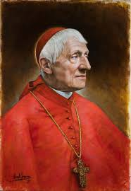
San Juan Enrique Newman también fue proclamado copatrono del mundo educativo, junto con Santo Tomás de Aquino.

El testimonio intelectual y espiritual del nuevo doctor fue recordado en el folleto oficial de la ceremonia, distribuido por el Vaticano.

El texto biográfico evoca la relevancia de los "Sermones de Oxford", su conversión al catolicismo en 1845 y las obras principales del cardenal inglés: "En ese mismo año, publicó la obra 'Ensayo sobre el desarrollo de la doctrina cristiana', que muchos consideran la cumbre de su investigación sobre el significado de la historia, del hombre y de su relación con Dios".

En el ámbito de la conciencia, la "Carta al Duque de Norfolk" (1875) desarrolló la defensa del dogma de la infalibilidad papal.

La liturgia incluyó el himno 'Guía, luz bondadosa', compuesto por el propio cardenal Newman entre 1832 y 1833.

Un Doctor es alguien reconocido por la Iglesia Católica como ejemplo de "santidad de vida, ortodoxia doctrinal y ciencia sagrada".

El cardenal Newman fue canonizado por el papa Francisco el 13 de octubre de 2019 en la plaza de San Pedro.

La biografía oficial publicada durante esta celebración destacó las "importantes contribuciones" del santo inglés a la "vida intelectual de la Iglesia, tanto anglicana como católica".

"Sigue siendo una de las mayores influencias en el desarrollo del pensamiento teológico católico y se le considera profético, especialmente en lo que respecta al tema de la adecuada formación de la conciencia", decía.

El flamante Doctor de la Iglesia fue beatificado por Benedicto XVI el 19 de septiembre de 2010 en Birmingham (Reino Unido); su fiesta litúrgica se celebra anualmente el 9 de octubre, fecha que marca su conversión del anglicanismo al catolicismo.

Newman, quien ejerció una gran influencia en la vida y el pensamiento de Joseph Ratzinger, es reconocido como escritor, predicador y teólogo, a quien James Joyce llamó "el más grande de los prosistas ingleses".

John Henry Newman nació en Londres el 21 de febrero de 1801 y murió el 11 de agosto de 1890. Fue una de las figuras más destacadas del Movimiento de Oxford, que buscaba acercar la Iglesia Anglicana de Inglaterra, en la que era clérigo, a sus raíces.

Tras su conversión, fue ordenado sacerdote católico en Roma en 1847 y, animado por el papa Pío IX, regresó a Inglaterra, donde fundó el Oratorio de San Felipe Neri.

Escritor prolífico, Newman abordó diversos temas, entre los que destacan la relación entre fe y razón, la naturaleza de la conciencia y el desarrollo de la doctrina cristiana. Sus obras le granjearon un gran reconocimiento en el mundo católico e influyeron en el Concilio Vaticano II en la década de 1960.

En 1879, a la edad de 78 años, fue creado cardenal por el papa León XIII. Su autobiografía espiritual, "Apologia pro vita sua" (1864), es considerada por muchos como la obra más importante de su tipo desde las "Confesiones" de San Agustín.

BOLETIN ALFA & OMENGA digital – Madrid – 30/10/2025 # 1418

El análisis
Tensiones y cismas
POR Pedro J. Rabadán
Periodista

A León XIV le eligieron, entre otras muchas cualidades, por su capacidad de tender puentes y coser las divisiones en una Iglesia polarizada. Ese es uno de sus grandes desafíos. El pasado domingo, en la Misa del Jubileo de los Equipos Sinodales y Organismos de Participación, el Papa reconoció que hay «tensiones que atraviesan la vida de la Iglesia»; tensiones entre «unidad y diversidad, tradición y novedad, autoridad y participación». Y pidió «dejar al Espíritu que las transforme para que no se conviertan en contraposiciones». Un tema de los que genera controversia es la cuestión LGTB. En su entrevista a Elise Ann Allen para la biografía suya que ha escrito, León XIV asegura que la Iglesia católica tiene hacia toda suna actitud de acogida pero sin modificar la doctrina. El Papa está abordando las tensiones con acogimiento, comprensión, comunión, pero también con claridad en el mensaje doctrinal. Tiende puentes también en favor del ecumenismo. Su oración en la Capilla Sixtina junto a Carlos III de Inglaterra, máxima autoridad de la Iglesia anglicana, es una imagen inédita desde la Reforma del siglo XVI.
Se produce solo una semana después de que se haya oficializado el cisma en el anglicanismo. La Global Anglican Future Conference, que aglutina al 80 % de los fieles anglicanos de todo el mundo, ha declarado que no reconoce a la nueva arzobispa de Canterbury y se separan del marco de comunión. No es solo por el episcopado femenino. Señalan que «no le es lícito a la Iglesia ordenar nada que sea contrario a la Palabra de Dios» y sentencian que «la Iglesia no puede bendecir ni afirmar lo que Dios ha condenado». Todo un aviso de lo que genera poner las corrientes morales del momento al nivel de las Escrituras y la Tradición. León XIV reitera, ante las tensiones, que «la enseñanza de la Iglesia continuará como está».

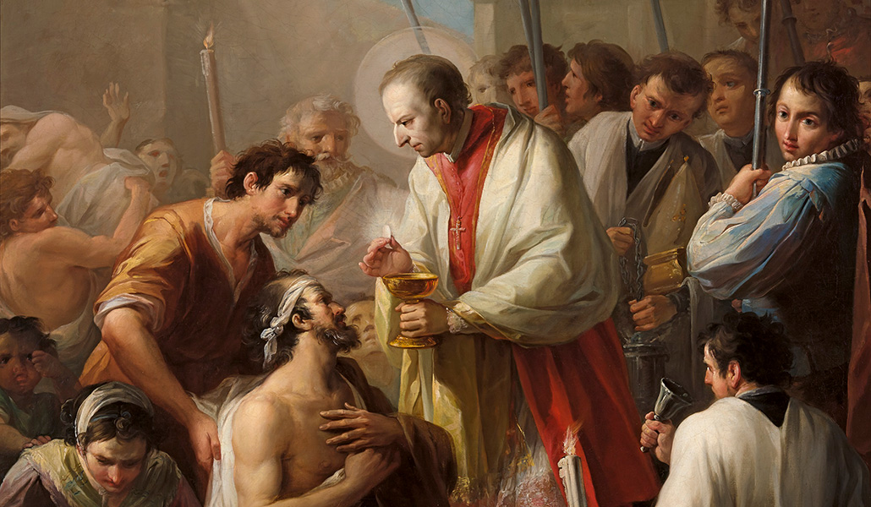
4 de noviembre: san Carlos Borromeo, el obispo enchufado al que dispararon por la espalda

León XIV en oración ante la tumba de Francisco en la Basílica Santa María la Mayor
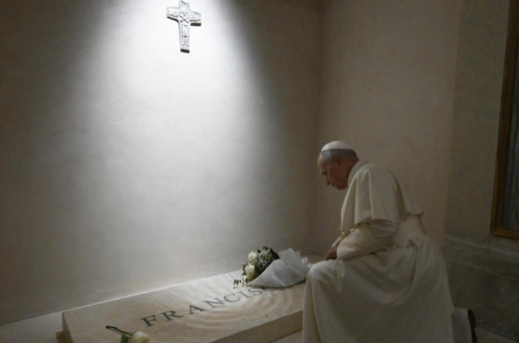
La Oficina de Prensa de la Santa Sede informó sobre la visita del Papa León XIV a la Basílica mariana para rezar ante la tumba de Franciscus
Vatican News – 04/11/2025

Esta tarde, el Papa León XIV se detuvo en la basílica de Santa María la Mayor para rezar ante la tumba del Papa Francisco y, posteriormente, ante la imagen de la Virgen, Salus Populi Romani. A continuación, prosiguió hacia Castel Gandolfo, informa la Oficina de Prensa de la Santa Sede.
La mañana de este lunes el Papa León, había celebrado la misa en la Basílica de San Pedro en sufragio del difunto Papa Francisco, y de los cardenales y obispos fallecidos durante el año: “Con gran afecto, la ofrecemos por el alma elegida del Papa Francisco, que falleció tras abrir la Puerta Santa e impartir a Roma y al mundo la bendición pascual. Gracias al Jubileo, esta celebración —la primera para mí— adquiere un sabor característico: el sabor de la esperanza cristiana”, recordó León XIV en su homilía.

“Queridos hermanos, el amado Papa Francisco y los hermanos cardenales y obispos por quienes hoy ofrecemos el sacrificio eucarístico han vivido, testimoniado y enseñado esta nueva esperanza pascual”, expresó también el Papa León XIV en la homilía de este día. Afirmando además que “el Señor los ha llamado y los ha constituido pastores de su Iglesia, y con su ministerio ellos —por usar el lenguaje del Libro de Daniel— han «conducido a muchos a la justicia» (cf. Dn 12,3), es decir, los han guiado por el camino del Evangelio con la sabiduría que viene de Cristo, que se ha convertido para nosotros en sabiduría, justicia, santificación y redención (cf. 1 Cor 1,30)”.

Esta es la cuarta visita a la basílica mariana de Roma que realiza el Papa León XIV, confiando a María Salus Populi Romani, la Iglesia y a todos los fieles.
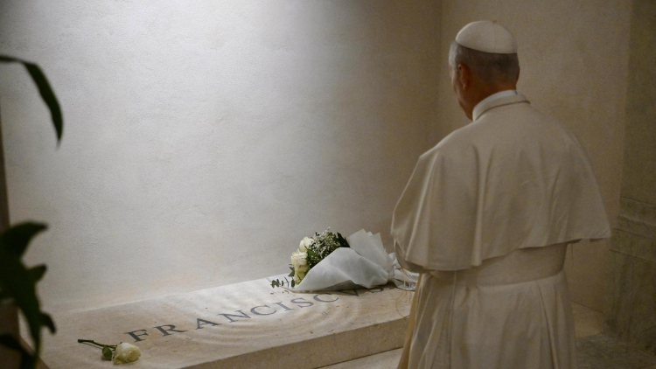

BOLETIN MISIONERO COMBONANDO – 27/10/2025

Apertura della fase diocesana della causa di beatificazione di Padre Alberto Ferri
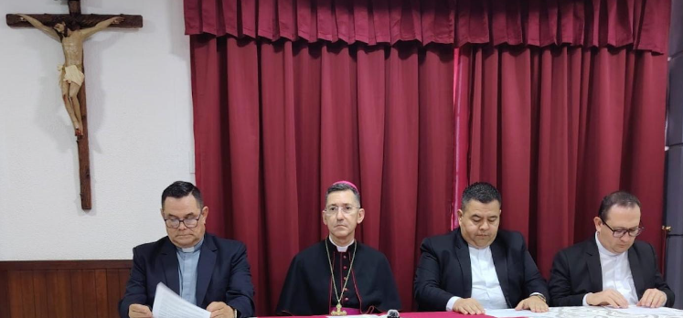
El 22 de octubre, en la curia arzobispal de Portoviejo (Ecuador), se celebró una ceremonia de gran significado para la Iglesia local, para nuestra provincia y para toda la familia comboniana en el país: la apertura de la fase diocesana de la causa de beatificación del Siervo de Dios Padre Alberto Ferri, misionero comboniano.

La celebración fue presidida por el Arzobispo de Portoviejo, Monseñor Eduardo José Castillo Pino, quien presentó al postulador de la causa y a los miembros del tribunal diocesano encargado de recabar testimonios sobre el Padre Ferri y examinar el heroísmo de sus virtudes. En su discurso, Monseñor Castillo recordó la reputación de santidad del misionero y subrayó el valor espiritual y pastoral de este paso para la Iglesia y la familia comboniana.

La apertura de la causa representa la culminación de un largo camino de preparación, fruto de años de investigación, recopilación de testimonios y documentación de acontecimientos significativos en la vida del Siervo de Dios, junto con el examen de las "gracias recibidas" atribuidas a su intercesión.

El padre Ferri nació en Cologno al Serio (Bérgamo, Italia) el 5 de septiembre de 1935. Siguiendo su vocación misionera, ingresó en la Congregación Comboniana y fue ordenado sacerdote el 18 de marzo de 1961. Poco después, se trasladó a Ecuador, donde dedicó casi toda su vida al servicio de las comunidades locales. Inicialmente sirvió en las parroquias de Limones y Viche, en el Vicariato Apostólico de Esmeraldas, antes de consagrarse a las comunidades de Honorato Vásquez, El Carmen y La Catorce, en la provincia de Manabí.

Su vida estuvo enteramente dedicada a la formación de comunidades cristianas y al fomento del ministerio laico, con el fin de fortalecer la fe de las personas. Visitó cientos de aldeas y familias, viajando por todos los medios posibles: en coche, a pie, a caballo o en canoa, siempre con energía incansable. Al llegar a una aldea, su primera preocupación era conocer a las familias, reunir a la comunidad en la capilla, impartir el catecismo, escuchar confesiones y celebrar la misa, a veces hasta altas horas de la noche, sin permitirse descanso alguno antes de completar sus oraciones diarias.

El padre Ferri era un hombre exigente, tanto consigo mismo como con los demás. Su profunda fe y su apasionado amor por la gente dejaron una huella imborrable: muchos aún lo recuerdan hoy como un hombre de santidad.

Tras una larga enfermedad causada por cáncer de páncreas, falleció en su Italia natal el 16 de octubre de 2009. Sin embargo, según sus deseos y a petición de la población, sus restos fueron trasladados a Ecuador y sepultados en la iglesia parroquial de Honorato Vásquez —donde había trabajado durante muchos años— a los pies de la imagen de la Virgen de los Ángeles, a quien siempre había rendido gran veneración.

El padre Alberto vivió su misión con un fervor que supo transmitir a los demás, dejando un legado de fe y dedicación a todos los que tuvieron la fortuna de conocerlo y confiar en él.

